ต้องโหลด mathlab2017 มาก่อน

ลิงค์โหลด

<https://www.youtube.com/watch?v=m8m6FmbM160&t=57s&ab_channel=Vagrantgm>

บางทีรูปที่ผมแคปไปมันเล็กให้ crop ภาพให้เล็กลง

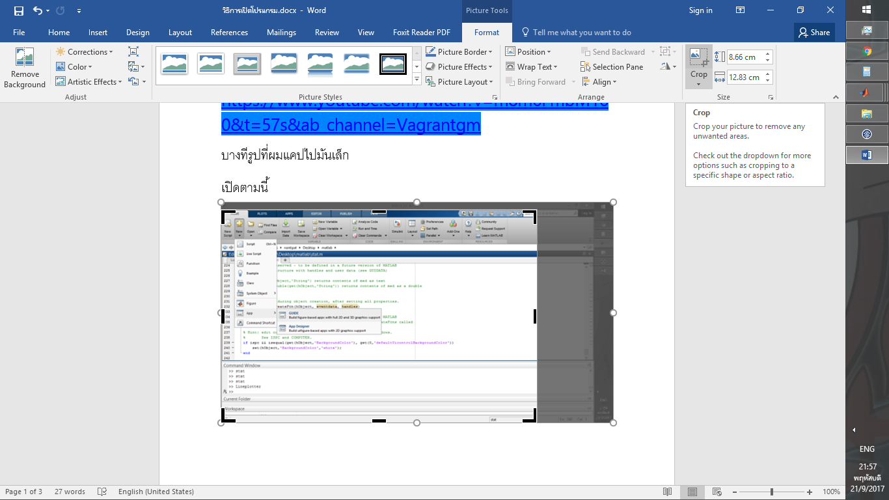

แล้วขยาย

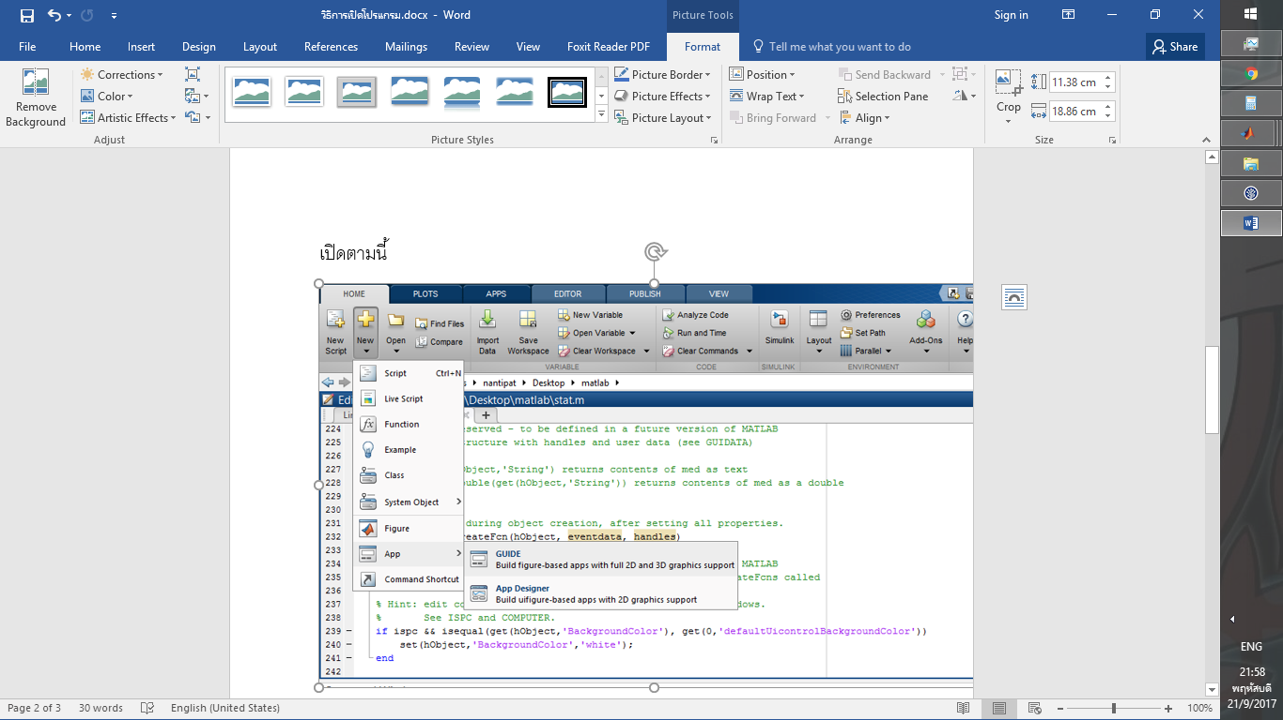

เปิดตามนี้

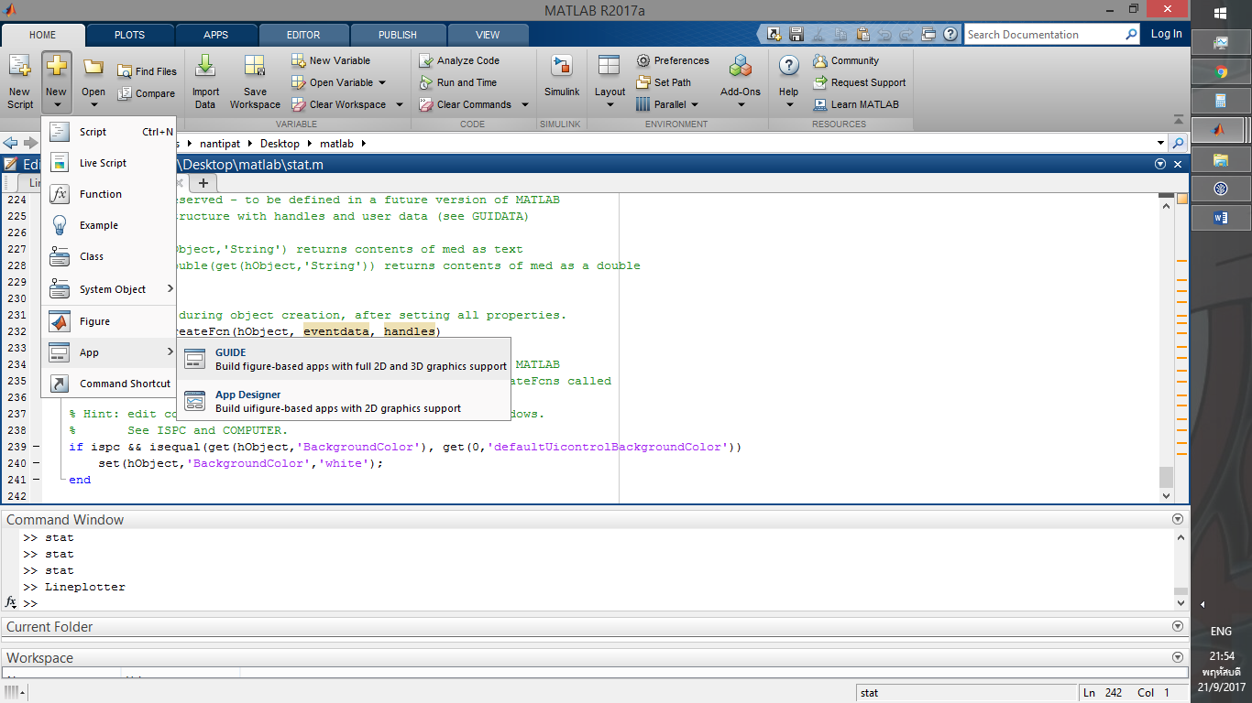

คลิกโอเค

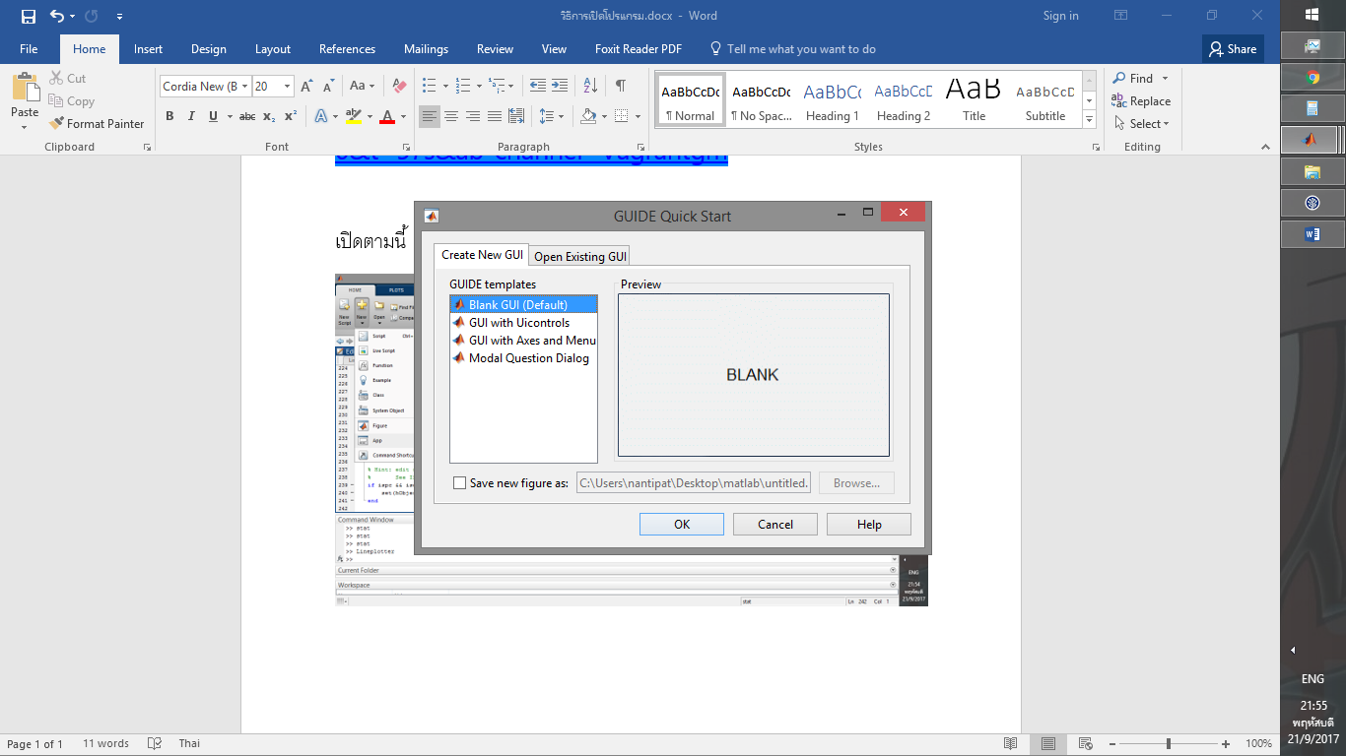

เลือกเปิดไฟล์ได้เลย

